Паспорт площадки № 2-3 ТОСЭР «Северск» (ул.Тургенева, 33/3б,в)
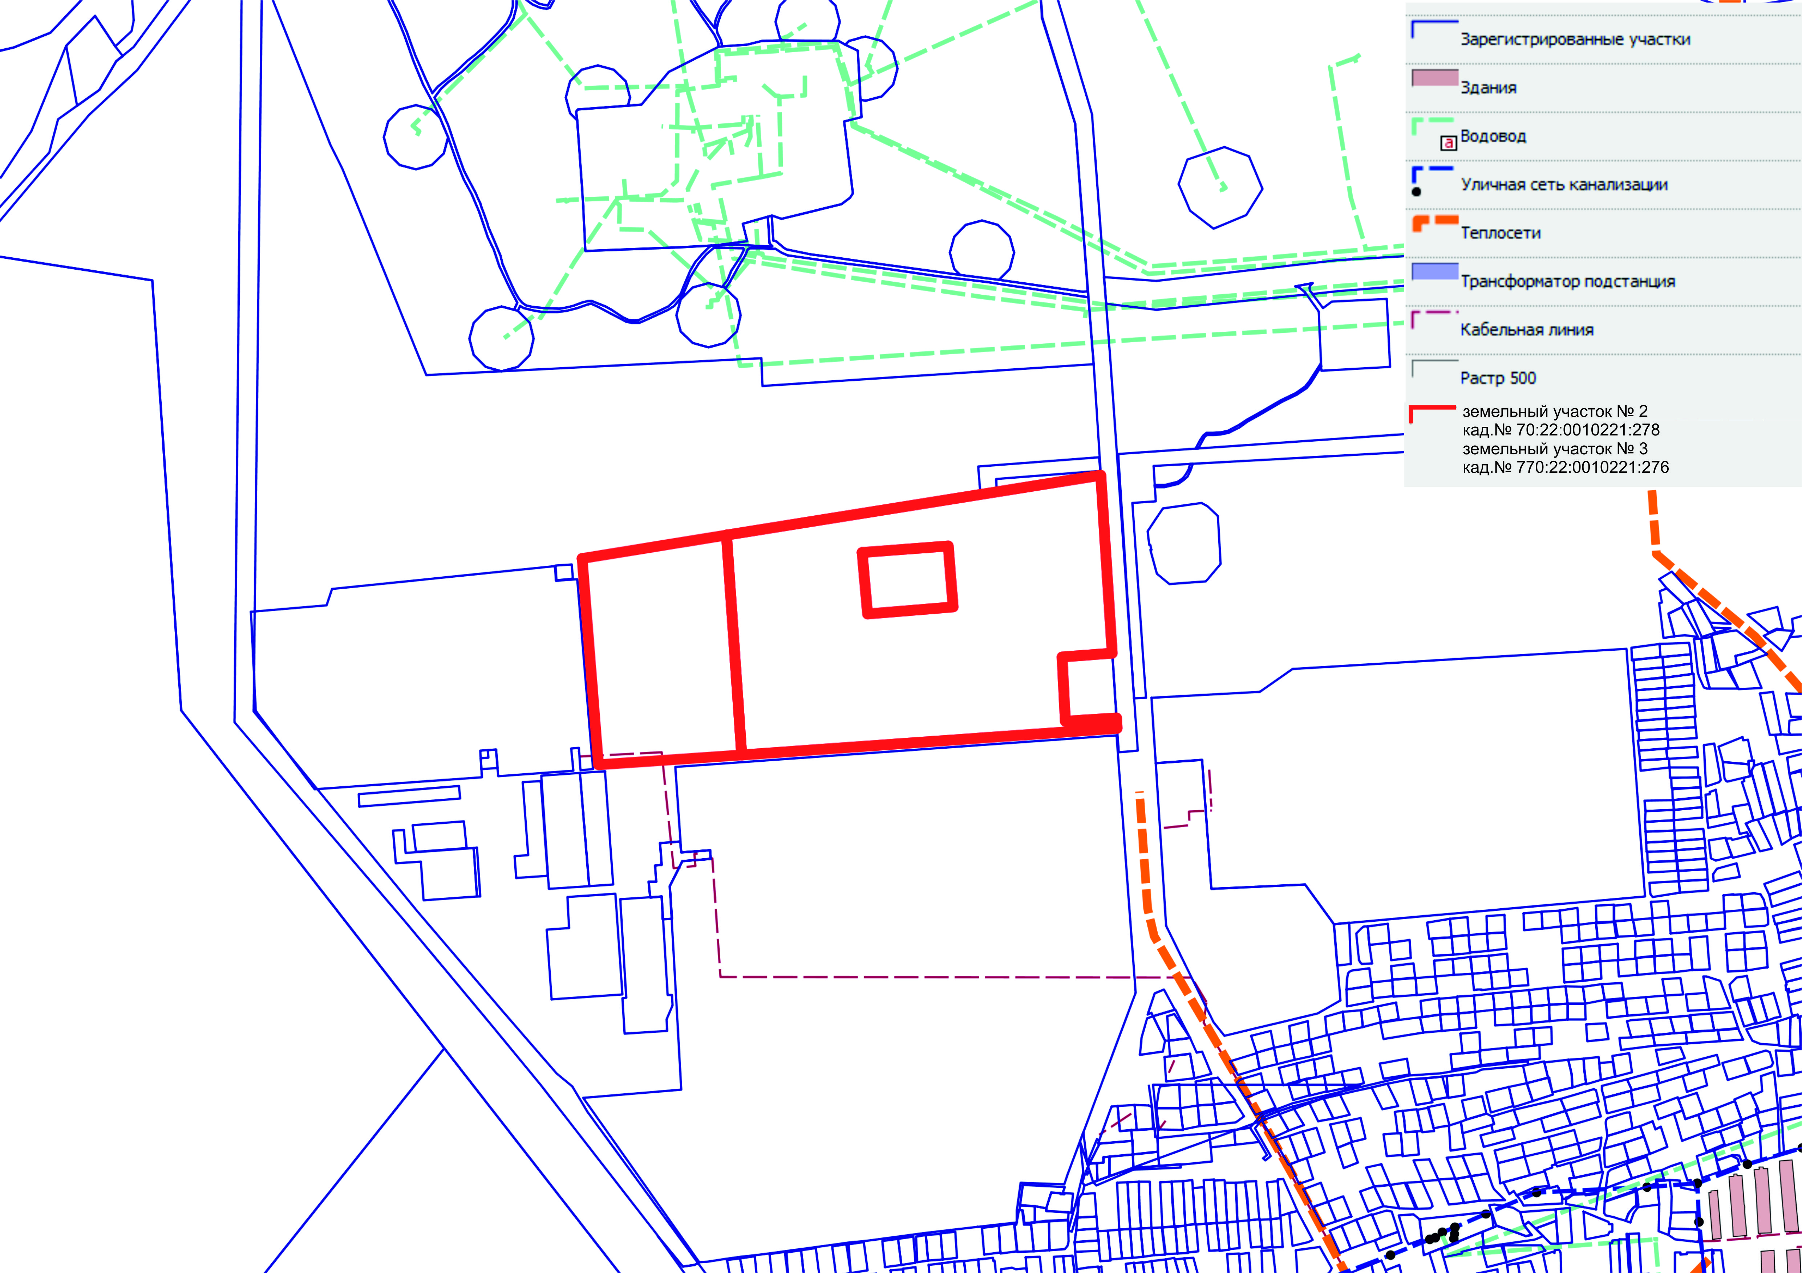
1. Характеристика площадки
Наименование площадки |  | Строительные материалы
Место расположения (адрес) земельного участка |  | Площадка включает в себя два земельных участка по адресам:  1) Томская область, ЗАТО Северск, г.Северск, ул.Тургенева, 33/3б  2) Томская область, ЗАТО Северск, г.Северск, ул.Тургенева, 33/3в
Форма собственности земельного участка |  | Муниципальная, городской округ ЗАТО Северск
Площадь земельного участка |  | 1) 70 269 кв.м (7,03 га); 2) 26 928 кв.м (2,69 га)  Общая площадь 9,72 га
Кадастровый номер |  | 1) 70:22:0010221:278  2) 70:22:0010221:276
Категория земель |  | Земли промышленности
Вид разрешенного использования |  | 1) Для производственных целей  2) Строительная промышленность (для строительства завода по изготовлению полипропиленовых труб)
2. Наличие на площадке зданий и сооружений
на площадке имеются бесхозяйные объекты
3. Наличие инженерной инфраструктуры
Электроснабжение | имеется по 3-ей категории, мощность 0,350 МВт,  ООО «Электросети»
Теплоснабжение | точка подключения за пределами площадки от ТК-3а,  ОАО «Тепловые сети»
Водоснабжение | отсутствует
Водоотведение | отсутствует
4. Контактная информация
Смольникова Людмила Владимировна
заместитель Главы Администрации ЗАТО Северск по экономике и финансам
(3823) 77-23-74, факс (3823) 54-82-85, E-mail: smolnikova@seversknet.ru
Хрячков Павел Петрович
начальник Управления имущественных отношений Администрации ЗАТО Северск
(3823) 77-23-61, 77-38-29, факс (3823) 54-72-97, E-mail: uio@uio.seversknet.ru
Трапезников Виталий Юрьевич
председатель комитета экономического развития Администрации ЗАТО Северск
(3823) 77-23-84, E-mail: trapeznikov@seversknet.ru

